《操作系统》课程实验报告
实验名称 | Linux系统安装及终端命令使用 |  |  |  |  | 实验序号 | 1
姓 名 | 曾开阳 | 系院专业 | 信管 | 班 级 | 16 | 学 号 | 10207160514
实验日期 | 2012年11月 |  | 指导教师 | 丘文峰 |  | 成 绩
一、实验目的和要求
1．掌握安装Linux虚拟系统的方法
2．了解Linux系统界面
3．能用一些Linux终端命令
二、实验预习内容
1．利用终端命令查询，创建文件目录
2．利用终端命令拷贝文件
3．利用终端命令移动，删除文件
4．利用终端命令移动，删除文件，显示文件内容，查找文件内容等

三、实验设备
1. 硬件配置： CPU Celeron® CPU 2.66GHZ
内存 4GB
硬盘： 500GB
2. 软件配置： 操作系统 WIN 7
3. 开发平台：WIN 7
四、实验内容及步骤
1．安装Linux虚拟系统

2．了解Linux系统终端命令

3．打开终端窗口输入命令
4 运行查看结果

五、实验结果、分析与心得
1． 《粘贴你的结果》可以截屏
(1) 查询目录 (2) 创建文件
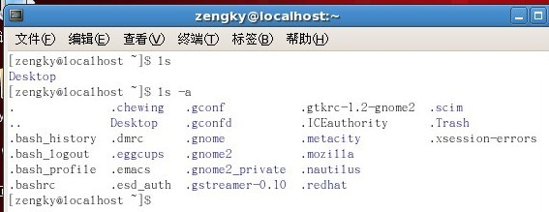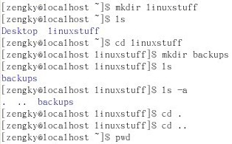

(3)遍历文件
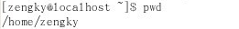
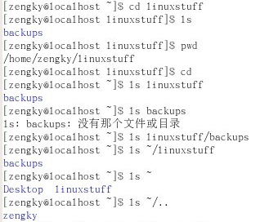
(4)拷贝 移动 删除
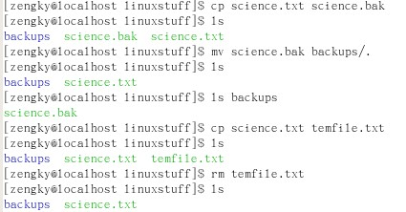
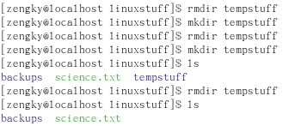
（5）显示文件内容
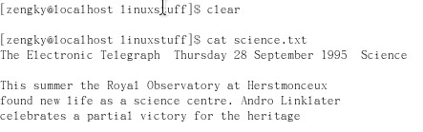
2．分析结果：输入正确的终端命令，经过执行，可分别输出文件目录，创建文件，遍历文件，拷贝文件等的结果。

3．心得：掌握了安装虚拟机的方法，懂得了一些Linux系统的终端命令，类似于xp ，win7的命令提示符窗口。
教师评语：

成绩:

教师签字：

实验报告编写说明：

- 实验名称和实验编号：填写以所用实验指导书内容为准；
- 系院专业：填写学生所在的系院和专业中文名称，可以简述（如计算机科学与技术）；
- 班级：填写学生所在的自然班号（7位）；
- 实验目的和要求、实验项目摘要：填写以所用实验指导书内容为准；
- 实验预习内容：填写学生实验前所做的准备情况（包括资料查阅和上机预学）；
- 实验结果与分析：填写实验结果完成情况和实验中所遇问题及解决方法（或体会）；
- 成绩：由指导教师填写，采用中文五级制。

注：* 实验报告填写时，注意输入信息的字体格式（宋体、五号），如果用复制应采用选择性粘贴的 “无格式文本”方法完成；
* 实验结果文件另外送交存档（文件目录存储结构由指导教师指定）。

